**PENYERAHAN PAKET SEMBAKO, SAPRAS ANAK SEKOLAH, TRANSPORT KADER DAN PMT POSYANDU RT. 01 S/D RT. 10 KEGIATAN PEMBERDAYAAN MASYRAKAT PROBEBYA**

**KEL. SINDANG SARI KEC. SAMBUTAN TAHUN 2022**

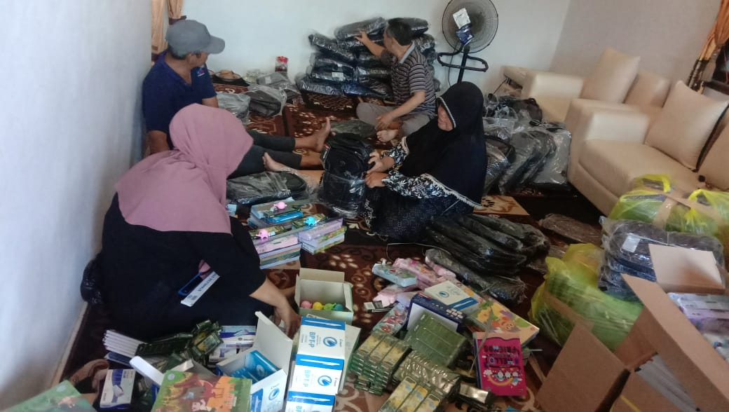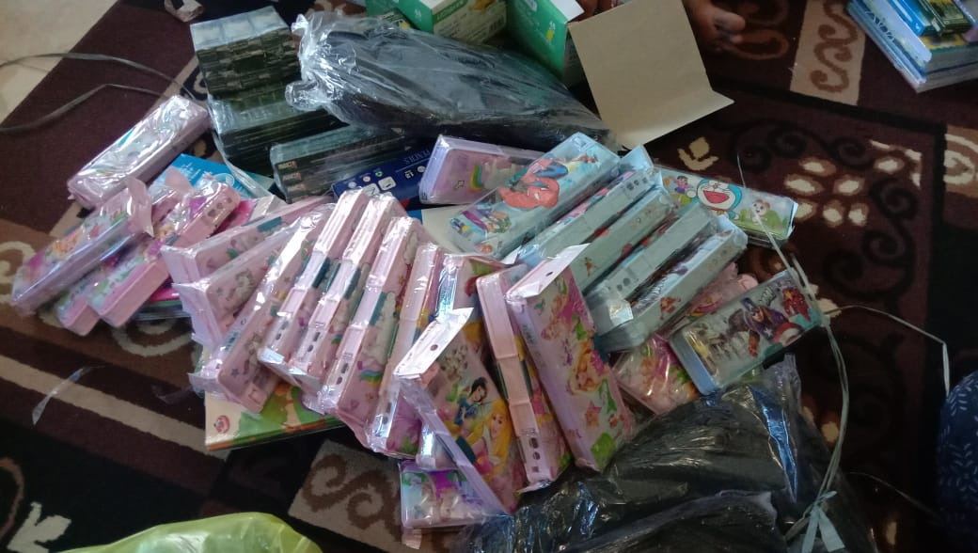**BANTUAN SAPRAS ANAK SEKOLAH**

